fischerwerke Zykon-Durchsteckanker FZA-D

fischerwerke

Eigenschaften

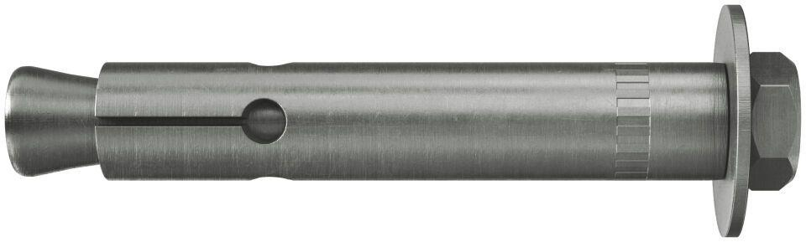

Art der Anker

Durchsteckanker

Oberfläche

galvanisch verzinkt

Werkstoff

Stahl

Länge (mm)

99,00 - 156,00

Gewindeart

metrisch

Gewindemaß

M10, M12, M8